课 程 | 《维修电工技能训练》 | 项目五 | 授课日期
课 程 | 《维修电工技能训练》 | 任务五 单相可控调压电路的安装、调试与检修 | 授课班级
教学方法 | 讲授、启发、演示、总结相结合 |  | 教 具 | 多媒体投影仪  电子线路板
教学方法 |  |  | 课 时 | 30课时
教学目的 | 知识目标：  1．掌握单结晶体管触发电路原理。  2. 掌握单相可控调压电路原理。  3．掌握单相可控调压电路的安装技能。  4．掌握单相可控调压电路的调试技能。  能力目标：  1、培养动手能力、分析问题和解决问题的能力。  2. 提高自主学习的能力、交流协作能力。  情感目标：  1、培养主动探究、勇于发现的科学精神。  2、 提高踏实细致、严谨科学的学习习惯。  3、培养相互合作、相互配合的集体主义精神
教学重点 | 单相可控调压电路的安装、调试与检修
教学难点 | 1.单结晶体管触发电路原理  2.单相可控调压电路原理。
教材分析 | 本课题内容是中等职业技术学校电子类专业通用教材《基本操作技能》的内容。  1、这个课题内容包括单结晶体管触发电路、单相可控调压电路.体现了理论和操作实践性强的特点，既需要教师的精心组织，更需要学生的互动，应采取一体化教学的模式。  2、这一部分内容处理好了将有利于激发学生学习的兴趣；对努力提高动手能力 ，也有较强的刺激效应。
学情分析 | 我所教班级学生普遍基础较差，对理论性知识缺乏足够的认知能力，但学生渴望获得一技之长，对要求动手操作的知识学习比较感兴趣 ，并希望通过实践学习来弥补自己理论上的不足。因此，理论联系实践，注重实践环节的教学，充分发挥学生的主观能动性，才能达到最佳的教学效果。
教 学 过 程 |  |  |  |  | 备 注
任务导入：
晶闸管（可控硅）是一种大功率半导体器件，可用于可控整流，也就是把交流电变换成输出电压可调的直流电。晶闸管的用途非常广泛：在工业生产中用于整流、逆变、变频、调压、直流调速、无触点开关等。在日常生活中用于家用电器中的调光灯、空调等。所以，晶闸管控制电路的检修是维修电工必须掌握的一项技能。

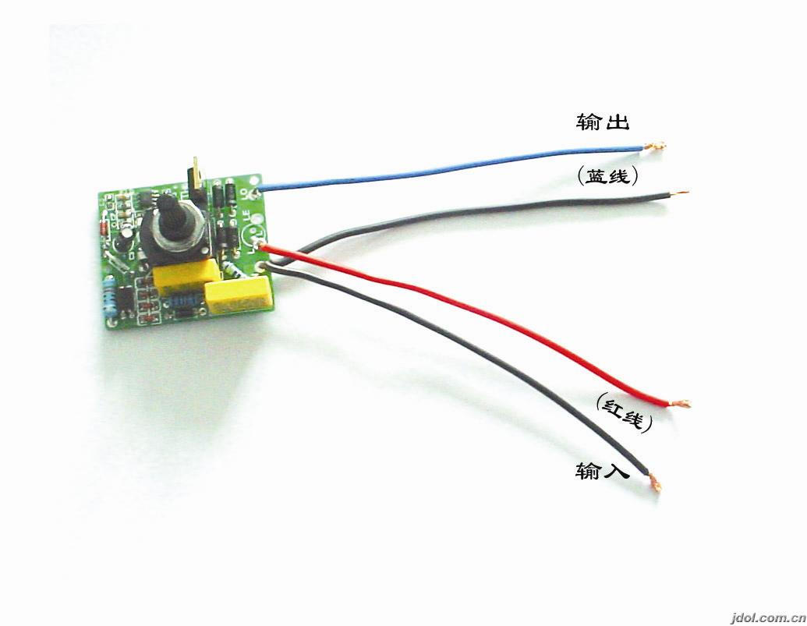

相关知识：
一、单结晶体管及触发电路
1.单结晶体管的结构、符号
单结晶体管的示意图、等效电路、图形符号
单结晶体管也称为双基极二极管，它有一个发射极和两个基极, 外形和普通三极管相似。 单结晶体管的结构是在一块高电阻率的N型硅基片上引出两个接触电阻很小的电极：第一基极B1和第二基极B2；在两个基极间靠近B2处，用合金法或扩散法渗入P型杂质，形成PN结，并引出发射极E。
2.伏安特性
单结晶体管特性实验等效电路
$U_{A}=\frac{R_{B1}}{R_{B1}+R_{B2}}U_{\text{BB}}=\frac{R_{B1}}{R_{\text{BB}}}U_{\text{BB}}={ηU}_{\text{BB}}$图示为单结晶体管特性实验等效电路。将单结晶体管等效成一个二极管和两个电阻RB1、RB2组成的等效电路，那么当基极上加电压UBB时，RB1上分得的电压为:

式中， η为分压比，是单结晶体管的主要参数，η一般为0.5～0.9。
（1）当UE<UAB1+UD时（UD为PN结正向压降），E与B1之间不能导通。处于截止状态。
（2）当UE=UAB1+UD时，PN结导通，发射极电流突然增大，此突变点为峰点P,该点电压为峰点电压UP，该点电流为峰点电流IP 。 UP=UAB1+UD
（3）单结晶体管的PN结导通后，RB1区域的导电能力增加，这样使RB1阻值急剧减小，分压比下降，致使IE迅速增加，当IE增大到某一数值后，UE下降到最低点，称为谷点V0该点电压为谷点电压UV，该点电流为谷点电流IV 。
当发射极电压减小到UE<UV时，单结晶体管由导通突跳到截止状态。UV一般为2-5V
3、单结晶体管的型号
单结管的型号有BT31、 BT32、 BT33、 BT35等, 型号组成部分各符号所代表的意义如图所示。
单结管型号的各符号意义
4.单结晶体管的判别
（1） 直观判别单结晶体管的方法
对于金属管壳的管子, 管脚对着自己, 以凸口为起始点, 顺时针方向数, 依次是e、 b1、 b2。 对于环氧封装半球状的管子, 平面对着自己, 管脚向下, 从左向右, 依次为e、 b2、 b1, 国外的塑料封装管管脚排列, 一般也和国产环氧封装管的排列相同,如图。
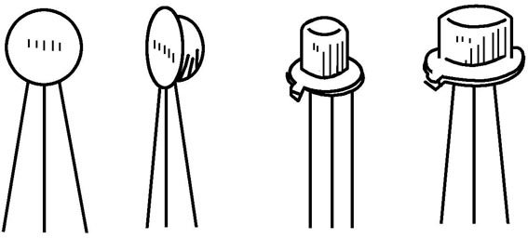
（a）陶瓷封装 （b）金属封装
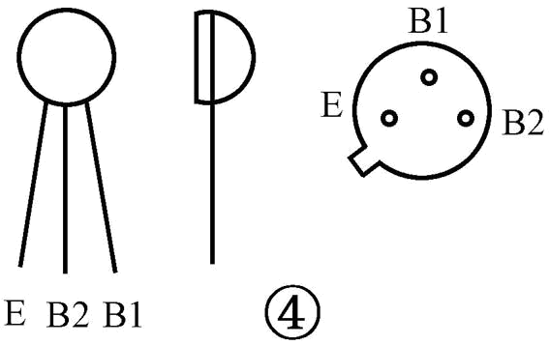
（c）陶瓷封装目测 （d）金属封装目测
单结晶体管直观判别
（2）用万用表判别单结晶体管的方法
单结晶体管的e对于b1、b2都相当于一个二极管，b1与b2之间相当于是一个固定电阻。万用表电阻量程R100档，将红黑表棒分别接单结晶体管的任意两个极，测读其电阻值，若第一次测得的电阻小，第二次测得的大，则第一次测时黑表棒所接的为管子的e极，红表棒为b极，另一管脚也是b极。由于单结晶体管在结构上e靠近b2极，故e对b1的正向电阻比e对b2的正向电阻要稍大一些。测读e～b1与e～b2之间的正向电阻值，即可区别第一基极b1和第二基极b2。

二、晶闸管
1．晶闸管简介
晶闸管是晶体闸流管的简称，它是具有PNPN四层结构的各种开关器件的总称 。普通晶闸管是晶闸管家族中的一种，旧称为可控硅，正式名称为反向阻断三端晶闸管。
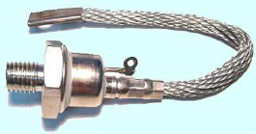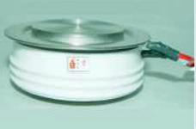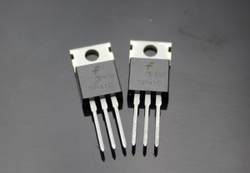
(a) 螺栓式； (b) 平板式； (c) 塑封式；
晶闸管的外形
2．晶闸管的特点
体积小、重量轻、无噪声、寿命长、容量大。
3．晶闸管的应用领域
整流、逆变、变频、斩波。
4．晶闸管的基本结构及符号
晶闸管内部有一个硅半导体材料做成的管芯，管芯由四层（PNPN)三端（A、K、G）半导体制成，它具有三个PN结，由最外层的P层和N层分别引出阳极A和阴极K，由中间的P层引出门极G.
5．晶闸管的导通原理
（1）晶闸管的导通实验
闸管的导通实验
通过上面的实验可以看出，如果要使晶闸管导通，必须具备以下两个条件：
- 晶闸管阳极接正、阴极接负（即加正向电压），形成主回路。
- 门极加适当的正向电压，形成控制回路。在实际工作中，门极加正触发脉冲信号。
（2）导通原理
导通原理
- uG≤0 时，无论 uA＞0 或 uA＜0，晶闸管均截止。
- uA > 0，uG > 0 时， iG → iB1→ T1 导通→ iC1= iB2 →T2 导通→iB1 = iG＋iC2→ T1进一步导通→形成正反馈→管子迅速导通。由于 iB1 ≈iC2，若使 uG ≤0 （iG = 0 ），管子会继续导通
- 晶闸管由导通转换为截止的条件： uA≤0 或 iA＜IH（维持电流） 结论：晶闸管具有单向导电性（直流开关）。
4. 晶闸管的型号
国产晶闸管的型号有两种表示方法, 即KP系列和3CT系列。
额定通态平均电流的系列为1、 5、 10、 20、 30、 50、 100、 200、 300、 400、 500、 600、 900、 1000(A)等14种规格。
额定电压在1000 V以下的, 每100 V为一级; 1000 V到3000 V的每200 V为一级, 用百位数或千位及百位数组合表示级数。
KP系列表示参数的方式如图。 其通态平均电压分为9级, 用A～I各字母表示0.4～1.2 V的范围, 每隔0.1 V为一级。

KP系列参数表示方法
3CT系列表示参数的方式

3CT系列参数表示方式
5. 晶闸管的简易判别
将万用表打到电阻量程R100或R1k档，用黑表棒接一管脚，红表棒接另一管脚，测取数据，然后再调换一对脚，测取数据，直至测取的数据符合二极管正向导通阻值时，黑表棒所接的管脚为控制极，红表棒所接的为阴极，另一管脚为阳极。然后再用R1档，黑表棒同时接触控制极和阳极，红表棒接触阴极，这时万用表应有偏转，然后把黑表棒慢慢移离控制极（仍然接触阳极），如果万用表仍能维持后来的导通状态（指针有偏转）说明这个晶闸管是好的，如果未能维持原来的导通状态（指针为无穷大）说明此晶闸管是坏的。
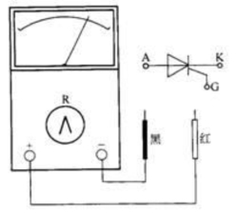
万用表判别晶闸管
三、晶闸管触发电路
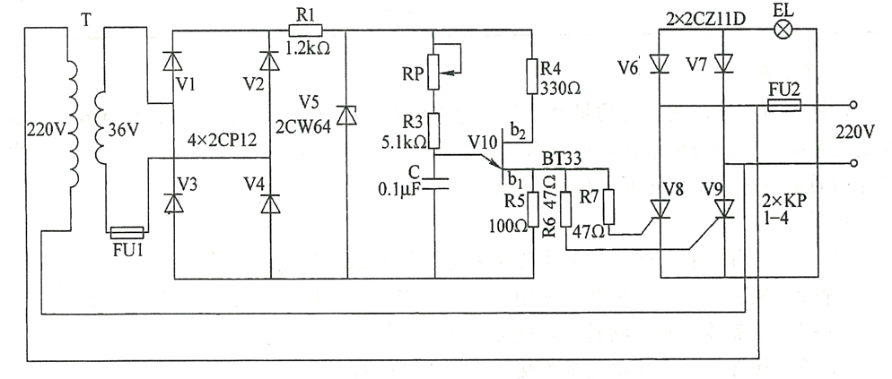
晶闸管触发电路
1. 单结晶体管触发电路分析
(1) 电路图
~
*
u
2
＋
u
C
－
R1
V1
-
V4
V5
T
~
~
*
u
2
＋
u
C
－
C
C
R3
V1
-
V4
V5
T
u
2
ω
t
O
u
2
ω
t
O
u
z
O
ω
t
U
Z
u
z
O
ω
t
U
Z
ω
t
α
u
G
α
α
u
G
α
u
C
O
ω
t
u
C
O
ω
t
U
Z
u
1
u
G
R4
RP
R5
V10
单结晶体管触发电路图及波形图
（2）电路分析
①变压器次级电压u2经V1-V4桥式整流后输出脉冲直流电压，再经稳压管V5削波而得到梯形同步电压UZ。
②梯形同步电压UZ经RP、R3对电容C充电，C两端电压上升到单结晶体管V10峰点电压UP时，V10由截止变为导通。由电容C通过V10的e极对b1、R5放电，放电电流在电阻R5上产生一组尖顶脉冲电压，其中第一个脉冲使晶闸管触发导通，后面的脉冲对晶闸管的工作没有影响。
③随着C的放电，当电容两端电压下降至单结晶体管谷点电压UV时，单结晶体管重新截止。电容C重新充电，重复上述过程，在R5上又输出一组尖顶脉冲。
④当梯形电压过零点时，电容C两端电压也为零，因此电容每一次连续充放电的起点，就是电源电压过零点，这样就保证输出脉冲电压的频率和电源频率的同步。
（3）移相
调大
RP
阻值，
C
充电速度
慢
，
第一个脉冲出现的时间
晚
，
输出脉冲电压
后移
。


u
z
O
⬥
t
u
z
O
⬥
t
u
C
O
⬥
t
u
C
O
⬥
t
u
G
O
⬥
t
u
G
O
⬥
t
U
Z
U
Z




u
z
O
⬥
t
u
z
O
⬥
t
U
Z
U
Z
u
C
O
⬥
t
u
C
O
⬥
t
u
G
O
⬥
t
u
G
O
⬥
t






调小
RP
阻值，
C
充电速度
快
，
第一个脉冲出现的时间
早
，
输出脉冲电压
提前
。
移相波形图
移相是通过改变RP的大小实现的，改变RP的大小，可以改变C充电的速度，因此也就改变了第一个脉冲出现的时间，从而达到移相的目的。
2. 单相可控调压电路分析
电路原理与分析
在交流电压的每个半周期内，单结晶体管都将输出一组脉冲，起作用的第一个脉冲去触发晶闸管V9\和V10的控制极，使晶闸管导通，灯泡EL发光。改变RP的电阻值，可以改变电容充电的快慢，即改变锯齿波的振荡频率。从而改变晶闸管V9和V10的导通角大小，即改变了可控整流电路的直流平均输出电压，达到调节电压的目的。
任务实施：
一、准备仪器、仪表及工具材料
1. 仪表仪表及常用工具：万用表和示波器，尖嘴钳、斜口钳、电烙铁、镊子、螺丝刀等。
2. 材料单
序号 | 符号 | 名称 | 规格与型号 | 数量
1 | S | 单刀单掷 | S1 | 2
2 | V10 | 单结晶体管 | BT33 | 1
3 | RP | 电位器 | 100 kΩ | 1
4 | C | 电容器 | 0.1uF | 1
5 | R1 | 电阻 | 1.2KΩ | 1
6 | R3 | 电阻 | 5.1KΩ | 1
7 | R4 | 电阻 | 330Ω | 1
8 | R5 | 电阻 | 100Ω | 1
9 | R6 | 电阻 | 47Ω | 1
10 | R7 | 电阻 | 47Ω | 1
11 | V1-V4 | 二极管 | 2CP12 | 4
12 | V6-V7 | 二极管 | 2CZ11D | 2
13 | V8-V9 | 晶闸管 | KP1-4 | 2
14 | V5 | 稳压二极管 | 2CW64 | 1
15 | T | 电源变压器 | 220V/36V | 1
16 | EL | 指示灯 | 25W/220V | 1
17 | FU1-FU2 | 熔断器 | 0.5A | 2
二、 安装单相可控调压电路
1． 备齐及检测元件
根据材料单对元器件进行检测，判别元器件的管脚及好坏。
2． 线路安装
a.根据电路图合理安装元件，安装位置和走线并做好元件和走线标记。
b.清除引脚、连接导线的氧化层并搪锡。
c.安装元件，确认无误后焊接，要求接线规范：布线美观．横平竖直．接线牢固，无虚焊，焊点符合要求组装好的电路板及 其焊接面如图。
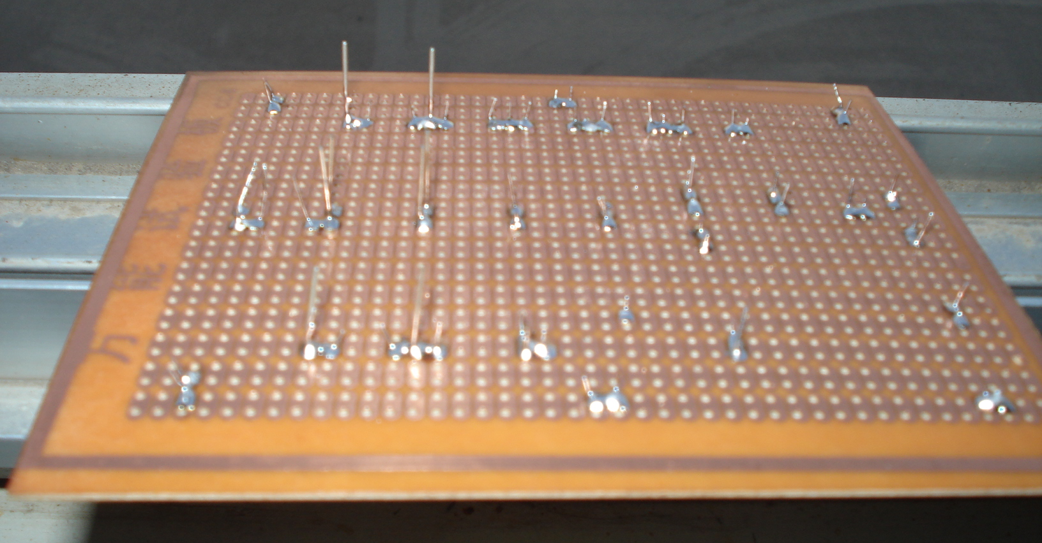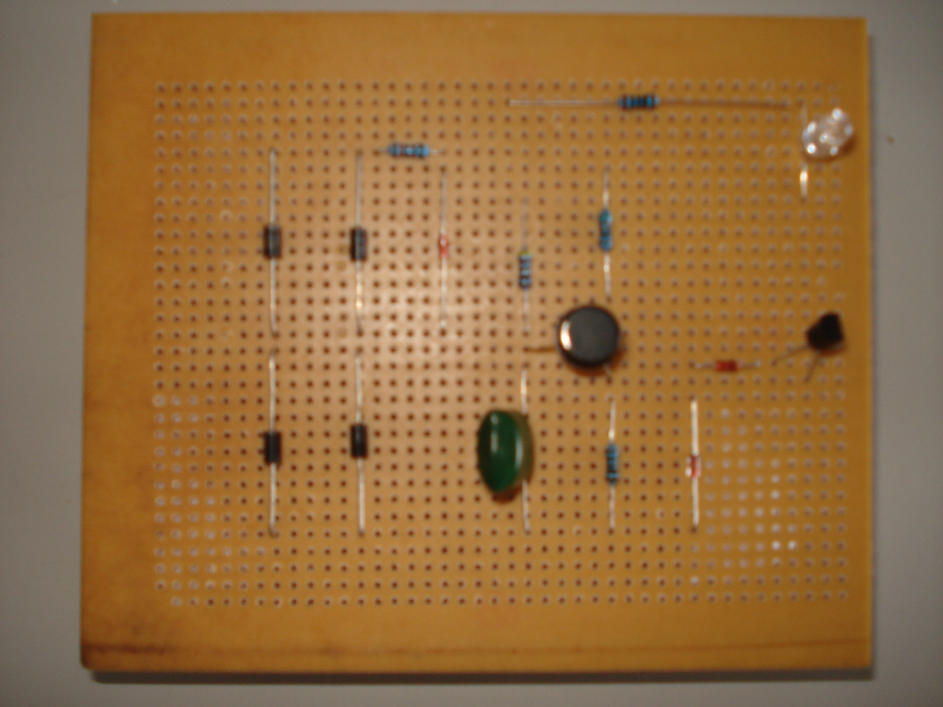
组装好的电路板 晶闸管调光电路的焊接面
3.电路的调试
电路安装完毕后，经检查确认电路无误后，接通电源进行调试。先调控制电路，然后调试主电路。
a.控制电路调试步骤
在控制电路上接上电源后，先用示波器观察稳压管两端的波形，应为梯形波；再观察电容器两端的波形，应为锯齿波；最后调节电位器RP，锯齿波的频率有均匀的变化。
注意：如果不符合上述波形，要查原因，重新调试直至正常。
b.主电路的调试步骤
给主电路加36V电压用示波器观察晶闸管阳、阴极之间的电压波形。波形上有一部分是一条平线，它是晶闸管导通部分。调节电位器RP波形中平线的长度跟随变化，它表示晶闸管导通角可调，电路工作正常。否则，应检查原因，排除故障，重新调试。
4. 测试记录
t  o  u_{H} | 负载电压uH | 指示灯亮度变化 | 当增大RP时
t  o  u_{H} | 频率 | 指示灯亮度变化 | 当增大RP时
t  o  u_{H} | 幅值 | 指示灯亮度变化 | 当减小RP时
三、故障分析
接通电源后，熔断器立即烧断，该现象可能变压器一次侧或二次侧绕阻短路。也可能是晶闸管及二极管短路。因此，先检查元件是否短路。
整流输出电压为零。原因：可能是二极管V6、V7这两只元件已断路；或者V8、V9这两只元件已损坏。
晶闸管V8、V9不导通。可用示波器检查稳压管两端有没有梯形波，幅度是否够高；查电容器两端是否有锯齿波，其波形是否能通过调节移动；再检查晶闸管V8、V9的控制极与阴极之间有没有可移动的脉冲，幅度是否够大。若一切都正常，但V8、V9仍然不通，则这两个管损坏了。
提示
◇带开关电位器用螺母固定在印制电路板的孔上，电位器接线脚用导线连接到印制电
路板的所在位置。
◇灯泡安装在灯头插座上，灯头插座固定在印制电路板上。根据灯头插座的尺寸，在
印制电路板上钻固定孔和导线串接孔。
◇印制电路板四周用四个螺母固定、支撑。
◇调试前认真、仔细检查各元件安装情况。最后接上指示灯，进行调试。由于电路直
接与220 V相连接，调试时应注意安全，防止触电。
◇由BT33组成的单结晶体管张弛振荡电路停振，可能造成指示灯不亮，或指示灯不
可调光。其原因可能是BT33或C损坏。
◇电位器顺时针旋转时，指示灯逐渐变暗，可能是电位器中心抽头接错位置。
◇如当调节电位器RP至最小时，指示灯突然熄灭，则应适当增大电阻R4的阻值。
【任务评价】
任务检查评价单
任务五 |  | 单相可控调压电路的安装、调试与检修
序号 | 项目内容 | 考核要求 | 配分 | 扣 分 标 准 |  | 得分
1 | 相关知识 | 对单节晶体管、晶闸管相关理论知识掌握熟练。 | 20分 | 理论知识掌握不熟练，扣5-20分。
2 | 现场了解 | 了解调压电路的基本结构，并做好记录。 | 20分 | 对调压电路了解不详细，记录不全面，扣5-20分。
3 | 单相可控调压电路的安装与调试 | 1、掌握单相可控调压电路的工作原理。  2、了解单相可控调压电路的器件选择。  3、掌握单相可控调压电路的安装与调试方法。 | 60分 | 对调压电源电路的安装与调试工作进行操作，每项扣5-20分。
4 | 安全文明  操作 | （1）遵守安全操作规程或实训室实习规程。 |  | 操作过程中，不遵守安全文明操作规程，每项加扣2-5分。
4 | 安全文明  操作 | （2）劳保用品穿戴整齐
4 | 安全文明  操作 | （3）工具、仪表的正确摆放与用后完好性。
5 | 6S整理 | 清理、整顿、清扫、清洁、素养、安全 |  | 操作过程中，未执行6S，每项加扣2-5分。
6 | 学习态度 | 出勤情况 |  | 酌情每项加扣2-5分
6 | 学习态度 | 车间纪律
6 | 学习态度 | 团队合作
 | 检查评价 |  |  | 组长签字
 | 检查评价 |  |  | 教师签字
 | 检查评价 |  |  | 日 期
知识拓展
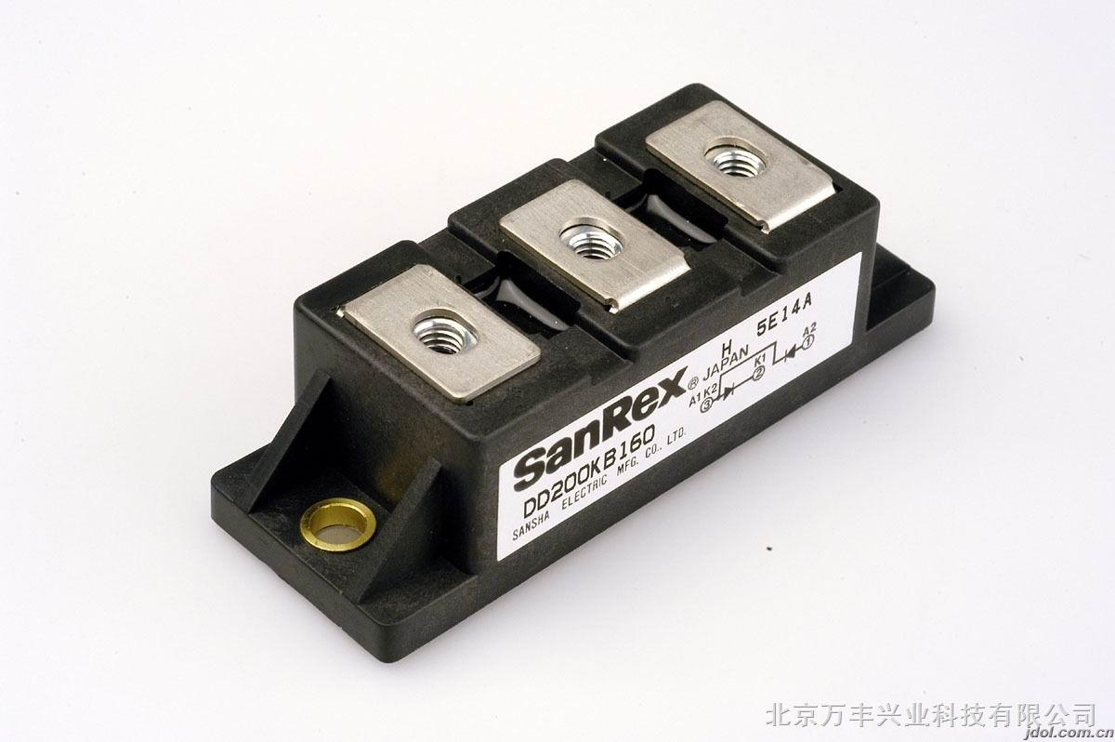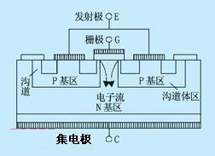
（a）IGBT实物外观 （b）IGBT内部结构
IGBT(Insulated Gate Bipolar Transistor)，绝缘栅双极型晶体管，是由BJT(双极型三极管)和MOS(绝缘栅型场效应管)组成的复合全控型电压驱动式功率半导体器件, 兼有MOSFET的高输入阻抗和GTR的低导通压降两方面的优点。
IGBT与晶闸管的区别：
晶闸管又叫闸流管，它可以像开关一样通断电流，像闸门一样关停水流，它的核心作用就是一个字----“闸”；所以晶闸管有两个状态，一个是导通状态，一个是截至状态；晶闸管的状态怎么改变，它有一个控制极，又叫触发极，给触发极加控制电压，就可使晶闸管的状态反转；不同材料、不同结构的晶闸管，控制极的控制电压的性质、幅度、宽度、作用都不一样；
1．比如，SCR晶闸管，它的控制电压相对阴极为正极性脉冲，脉冲宽度大约5μs ，幅度5v--10v；
2．SCR晶闸管只能触发导通，不能触发关断，称之为半控器件；
3．IGBT，其结构为绝缘栅双极场效应晶体管，可以触发导通，也可以触发管断，所以称为全控器件；
4．IGBT的优点：输入阻抗高、开关速度快、安全工作区宽、饱和压降低（甚至接近GTR的饱和压降）、耐压高、电流大。
想一想
1.能否用双向晶闸管进行交流调压控制灯光的亮暗？
2.如图6-5-18所示合上开关S，调节RP发现灯不亮，故障可能出现在哪里？

教学后记：

通过本课题的教学实践，我觉得本节课的设计，方向很明确，首先由师生共同分析任务的要求，并讲解相关的知识点，再由学生分组讨论，最后得出结论，学生直接参与的过程激发了学生极大的学习兴趣和主动思维模式

